CENTRO DE EDUCAÇÃO INFANTIL ANJO AZUL
Rua 31 de Março/nº 1508
Lacerdópolis – SC
CEP: 89660 000
Fone: (49) 3552 0279
E-mail: ceianjoazullacerdopolis@gmail.com
Blog: www.ceianjoazul.blogspot.com

Professora: Maiara Barbosa
Professora auxiliar: Letícia Viganó Resmini
Turma: PRÉ I

SUGESTÕES DE EXPERIÊNCIAS DE APRENDIZAGEM

- Converse com seu filho sobre: O verdadeiro sentido da Páscoa.
- Conte como era a Páscoa quando você era criança.
- Juntos cantem cantigas de Páscoa.
- Brincadeira: Coelhinho sai da Toca.
- Leitura do livro: Dona Galinha e o Ovo de Páscoa.
- Conversem sobre a história.
- O livro está disponível no link abaixo:
- https://pt.slideshare.net/erikavecci1/livrinho-dona-galinha-e-o-ovo-de-pscoa
- Realize um desenho referente a história.
- Recorte de revistas palavras que iniciem com a letra P.
- Cantar e dramatizar a música: Coelhinho da Páscoa.

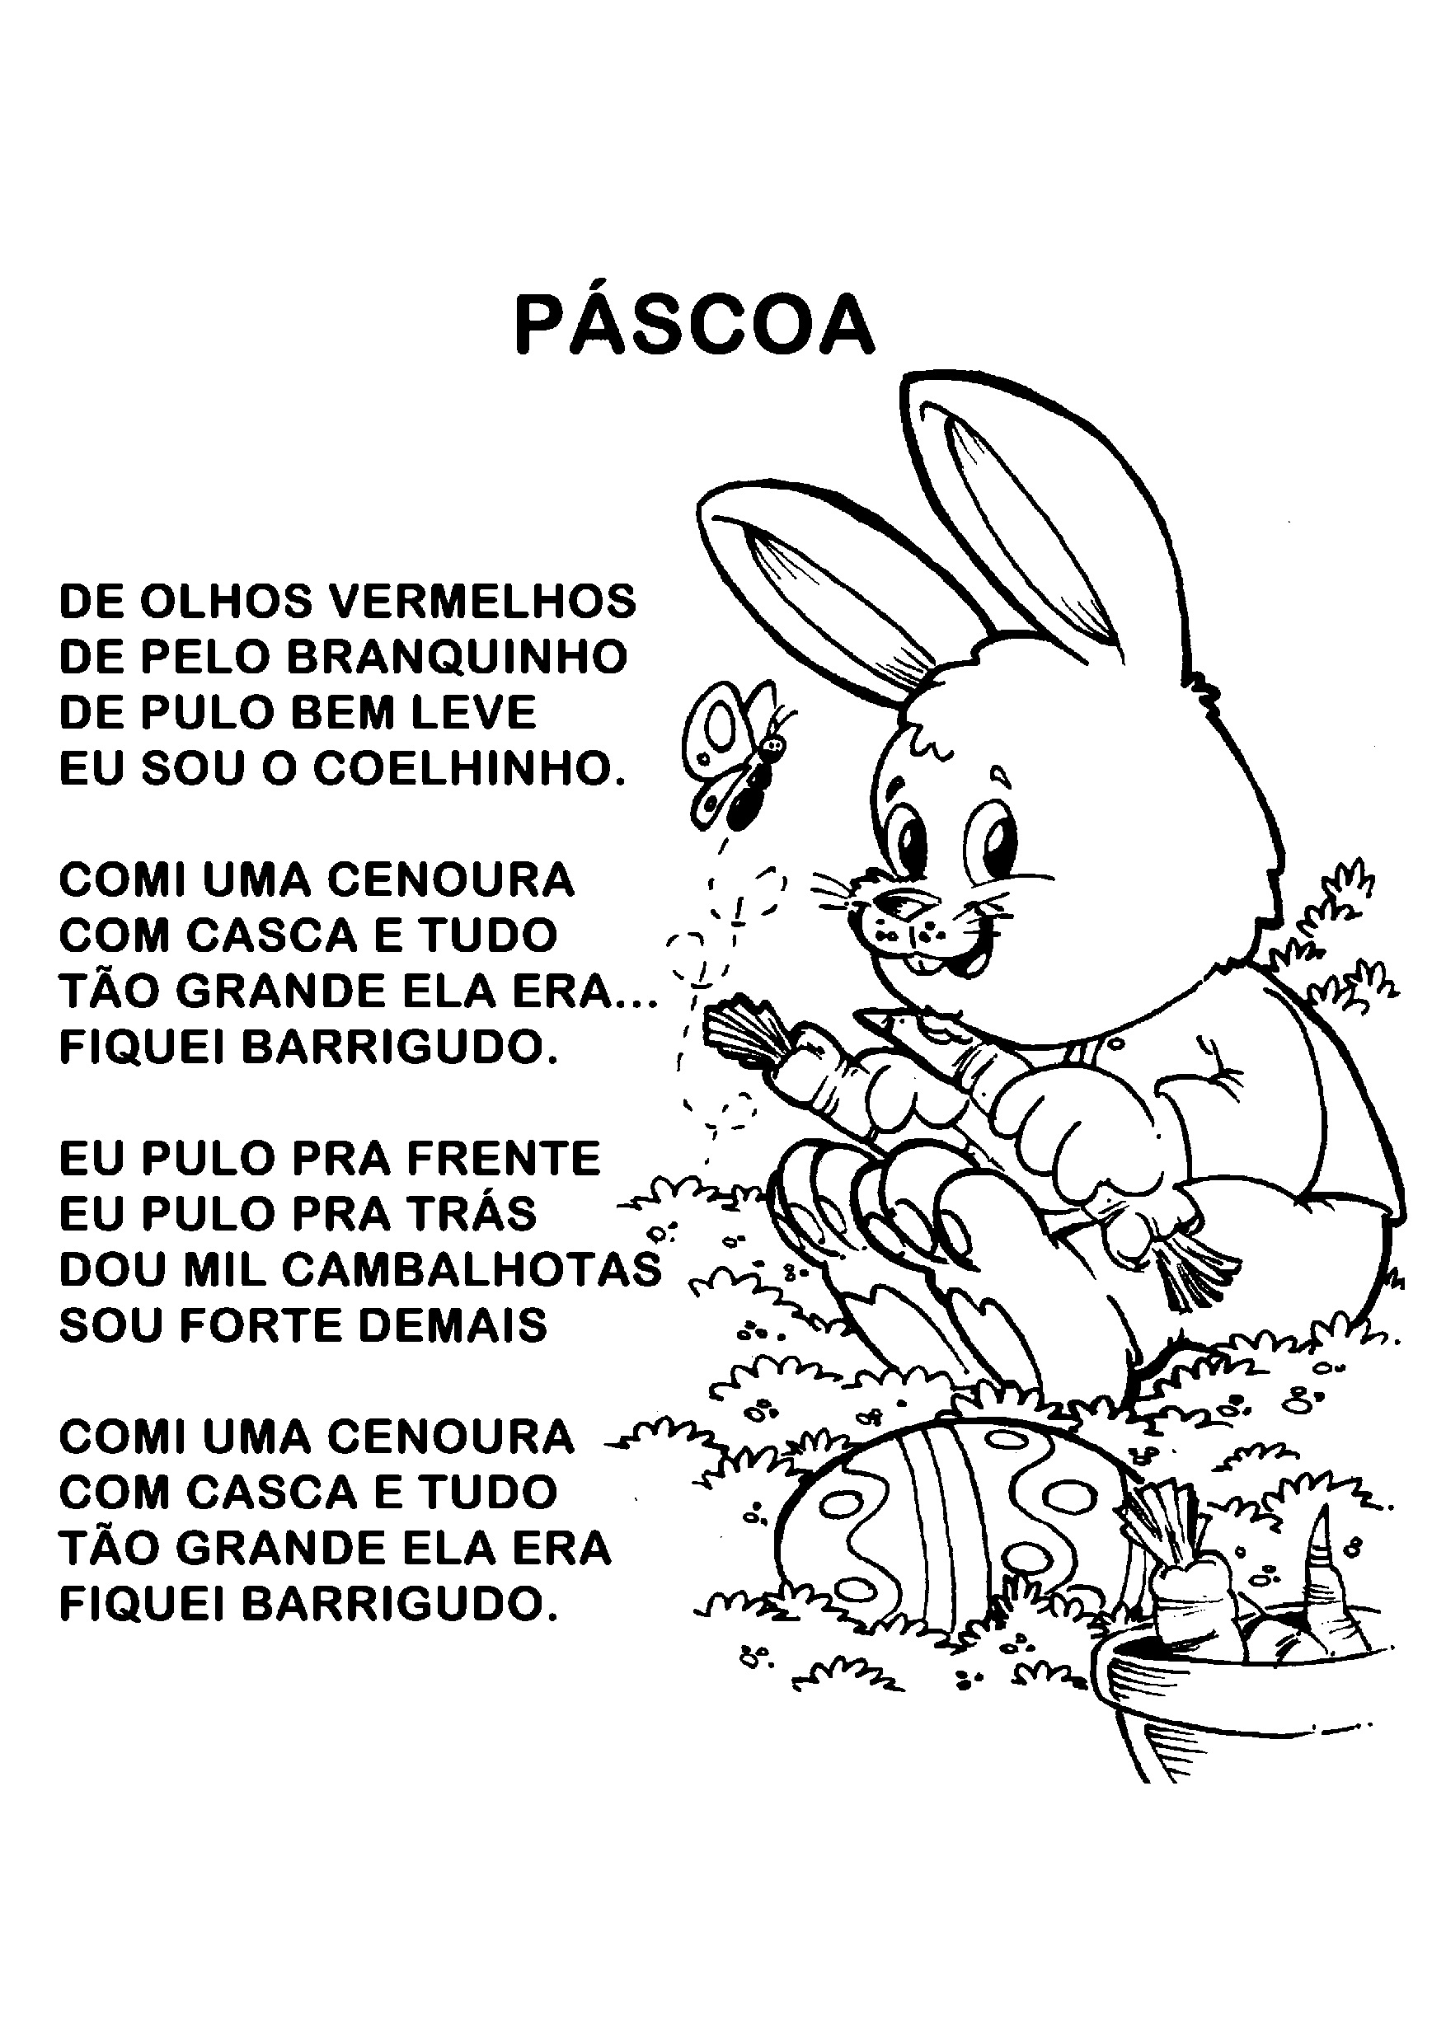
- Lembrar de conceitos:
- Pra frente, pra trás. (Movimentos com o corpo)
- Maior, menor e igual. (Utilizar vários objetos)
- Pintura facial de “Coelhinho”.

OBS: Os pais que quiserem, podem postar em suas redes sociais as crianças realizando as atividades/experiências. São experiências de aprendizagens que poderão ser repetidas durante o período. Aproveite cada momento com seus filhos. “Família e escola: uma parceria de sucesso!”

